**本教程适用于本店售卖的0.91寸 OLED屏幕 、0.96寸OLED屏幕、智能温控风扇的安装。**

**教程基于官方Raspbian系统,官网系统下载：**[https://www.raspberrypi.org/software/](https://www.raspberrypi.org/software/" \t "/tmp/17015/wps-root/x/_blank)

安装环境：使用桌面系统，OLED屏使用I2C通讯,安装前请先开启I2C.

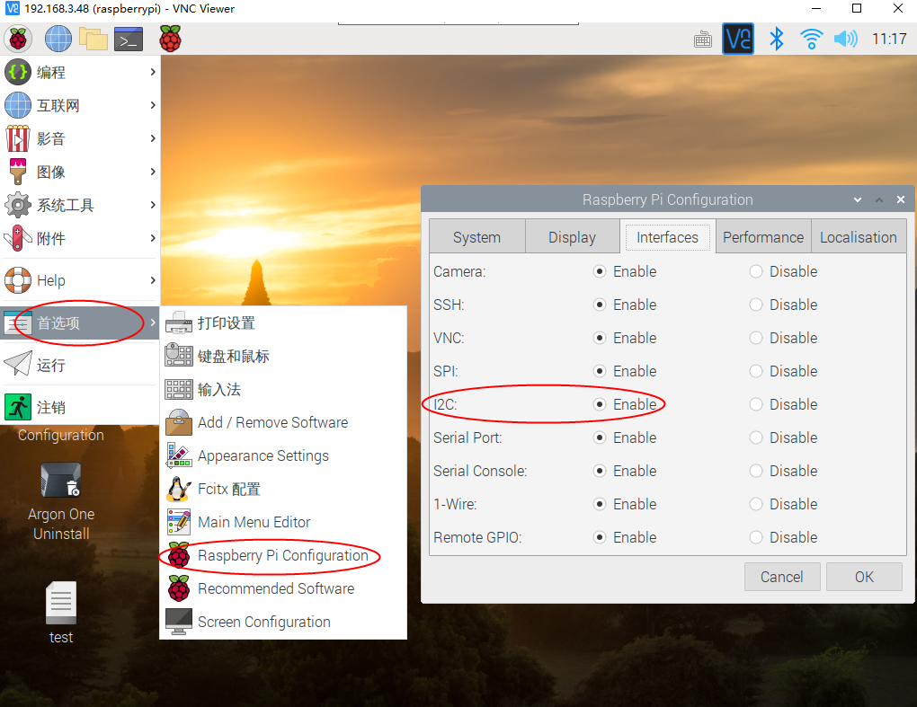

1. **树莓派连接oled屏**

OLED屏的四个引脚连接树莓派的3、4、5、6号引脚，其中VCC（红线）连接4号（5V、或3v）引脚，GND（黑线）连接6号（Ground）引脚，SDA（蓝线）连接3号（SDA,I2C）引脚，SCL（黄线）连接5号（SCL,I2C）引脚。(如下图）

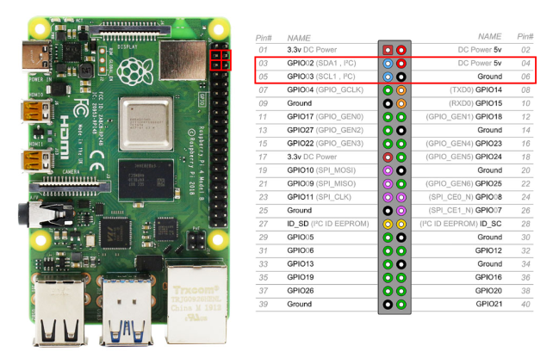

1. **文件传输**

1. 电脑端安装WinSCP工具，连接树莓派后把资料中文件夹下的temp\_control.zip压缩包传到树莓派的home/pi根目录下。

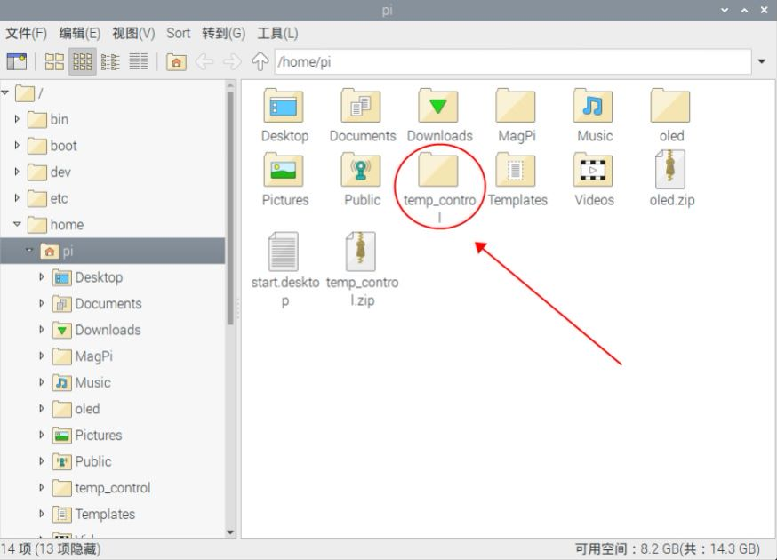

2.解压文件

打开树莓派的终端，找到刚刚传进树莓派的temp\_control.zip文件

输入以下命令解压：

unzip temp\_control.zip

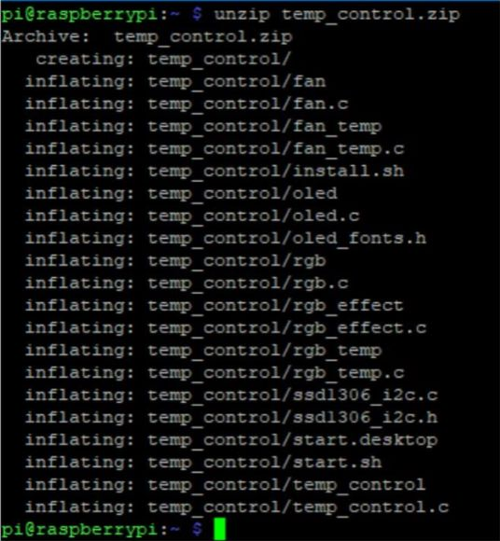

**三、编译和运行程序**

1.进入文件夹并查看当前文件夹下的文件：

cd temp\_control/

查看文件：ls

编译文件：gcc -o temp\_control temp\_control.c ssd1306\_i2c.c -lwiringPi

运行命令：./temp\_control

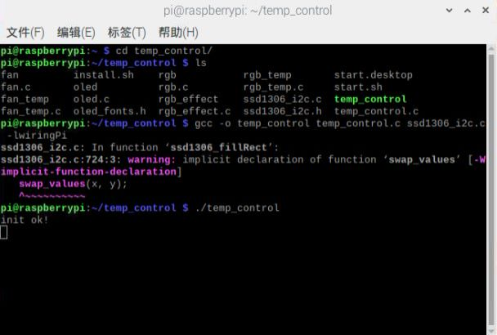

**四.开机自启动（**注意：本启动程序是桌面启动程序，系统需要显示桌面，不能使用图形化界面的系统**）**

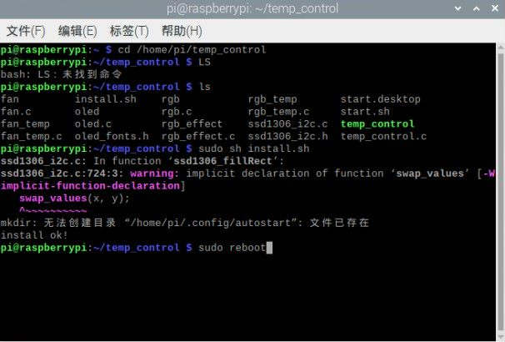

先进入对应文件夹

cd /home/pi/temp\_control

查看安装的脚本文件

ls

运行脚本命令安装

sudo sh install.sh

最后会提示安装成功,注意：如果已经有了autostart文件夹，会出现提示无法创建autostart文件夹，可以忽略。

sudo reboot命令重启树莓派,就可以看到程序随着树莓派开机一起启动了。

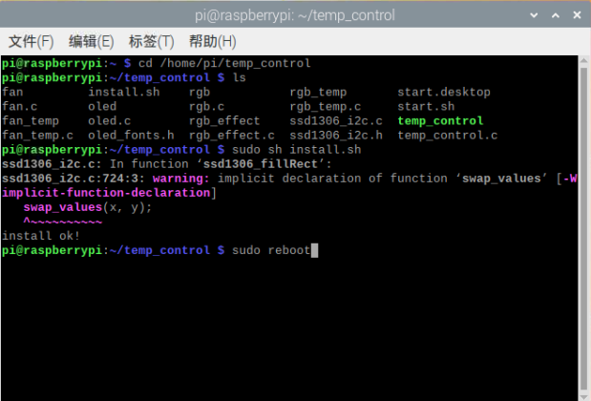

**安装完成效果图：**

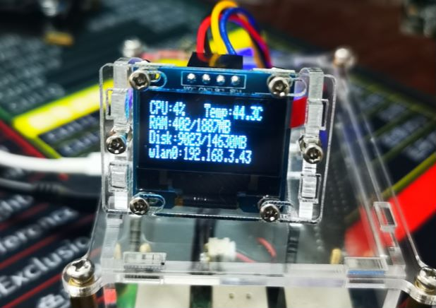

**深圳市泰益顺科技版权所有，未经允许禁止转载。**

淘宝店铺：https://xixiangyi.taobao.com/

附言：

在图形化界面系统下，如果第四项开机自启动无效，可尝试一下方法（仅供参考）

执行命令：

sudo nano /etc/rc.local

exit 0前写入： /home/pi/temp\_control/temp\_control &

如图：

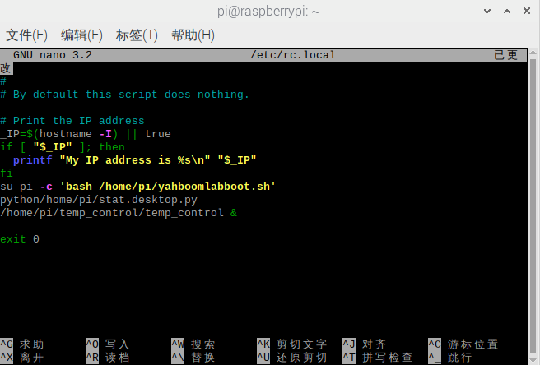

Ctrl+o , Ctrl+X 保存，回车键完成，sudo reboot重启。